Laboratorio de Fisica Computacional

Universidade Federal Fluminense

Instituto de Ciencias Exatas

Curso: Bacharelado em Fisica Computacional

Relatorio: Lançamento Obliquo

Professor: Thadeu Penna

Aluno: Guilherme Contesini

**Resumo**

Este relatorio tem como objetivo simular o lançamento de um corpo , e calcular diferentes comportamentos a partir de condições iniciais diferente, por exemplo ; qual o angulo no qual o lançamento atinge a maior distancia , ou a maior altura.

**Introdução**

O estudo acerca de lancamentos obliquos é muito importante por que possui uma vasta area de aplicação, desde balistica, passando por esportes, aeronautica e marinha.

**Método**

O problema estudado é o lançamento obliquo. É um tipo de movimento que pode ser estudado como dois movimentos distintos utilizando uma transformada de Galileu , “ As transformações de Galileu são utilizadas na comparação de fenómenos que ocorrem em referenciais inerciais distintos, dentro da física newtoniana. Assim, conhecendo-se o estado de movimento num dado sistema de coordenadas é possível expressar o estado desse movimento usando como referência outro sistema”(1)

Ou seja pode-se calcular a variação da deslocamento em y independentemente da variação do deslocamento em x, a unica relação entre os dois movimentos é o tempo de possui a mesma variação para os dois

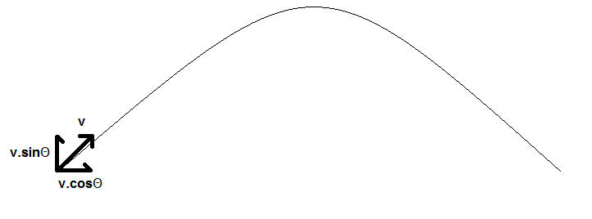

Figura 1: Grafico da trajetoria do lançamento, a velociade é sempre tangente à trajetoria.

O método computacional utilizado foi o, metodo de Euler. Este método foi escolhido pois o problema possui somente equações lineares simples, cujo os calculos não requerem muito uso da memoria. Em adicional foi utilizado um script, em Python, para controlar as variações das condições inicias de cada simulação.

**Script: (em Python)**

import os ##biblioteca da função de saida de comandos (script)##

ang=10 ##angulo inicial##

dang=10 ##variação do angulo##

dk=0.1 ##variação do k(constante de resistividade do ar)##

for j in range(8): ##laço de variação do angulo##

k=0.1 ##Reatribuição do K##

for i in range(): ##laço de variação do k##

print ang,k ##tecnica para saber como o script esta rodando##

os.system("./tr.out > ang"+str(ang)+"xK"+str(k)+".dat "+str(ang)+str(k)) ##função que retorna um comando para o terminal##

k+=dk ##variação do k##

ang+=dang ##variação do angulo (ang)##

##para executar recomenda-se que retire os comentarios do codigo##

**Codigo : (em C)**

#include"stdio.h"

#include"math.h"

main(float argc, char *argv[])

{

double k,vx,vy,v,x,y,t,dt,o,ang,pi,g; //declaração das variaveis

g=9.8; //gravidade

pi=4*atan(1.); //valor de pi

k=atof(argv[2]); //constante de resistividade do ar

ang=atoi(argv[1]); //angulo em graus

v=10.; //velocidade inicial

o=(pi*ang/180); //conversão de graus para radianos

vx=v*cos(o); //componente vertical da velocidade inicial

vy=v*sin(o); //componente horizontal da velocidade inicial

y=x=0.; //Coordenadas iniciais de x e y (Origem)

t=0.; //posição e tempo iniciais

dt=1e-3; //variação do tempo a cada passo

do{

vx=vx-k*vx*dt; //calculo da velocidade horizontal

x=x+vx*dt; //calculo da posição horizontal

vy=vy-(g+k*vy)*dt; //calculo da velocidade vertical

y=y+vy*dt; //calculo da posição vertical

t+=dt; //atualização do tempo

printf("%lf\t%lf\t%lf\n",t,x,y,vx,vy);

}while(y>=0); //condição de parada do laço

}

**Resultados**

Foram feitas 8 simulações, variando a condição inicial ”constante de resistividade do ar”, uma serie dessas 8 para cada 8 simulações de variação da condição inicial “angulo de lançamento”, contabilizando um total de 64 simulações, ou seja , foi calculado a diferença da ”constante de resistividade do ar” para cada variação do “angulo de lançamento”.

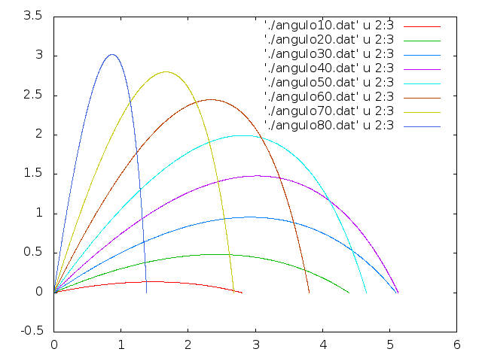

Figura 2:Gráfico da variação do angulo de lançamento

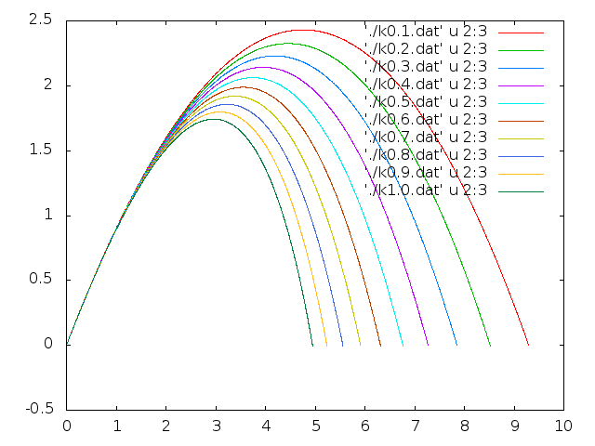

Figura 3: Gráfico da variação da constante de resistividade do ar para o angulo 40º

**Conclusão**

Foi possivel observar, pelo grafico “Figura 2”, que os lançamentos que possuem um angulo de lançamento proximo de 40º (em Roxo) atingem o maior deslocamento possivel em x. No mesmo grafico, “Figura 2”, tambem foi possivel verificar que os lançamentos que possuem um angulo inicial proximos a 80º, atingem o maior deslocamento em y.

No segundo grafico, “Figura 3”, foi possivel analisar o comportamento do lançamento sobre a influência da resistência do ar, como a resistencia do ar é uma função linear, o resultado esperado foi obtido; lançamentos com k (constante de resistividade do ar) pequeno atingem deslocamentos em x maiores do que lançamentos com k grande , para angulos de lançamento e velocidade incial iguais.

Caso fosse necessario realizar um estudo mais detalhado sobre o problema, uma serie de modificações poderiam ser feitas :

1. Redução da variação do tempo (dt).
2. Redução da variação da constante de resistividade do ar (k).(script)
3. Redução da variação do angulo do lançamento.(script)
4. Aumento da precisão das constantes (como o Pi e a gravidade).

**Bibliografia**

1. http://pt.wikipedia.org/wiki/Transformação_de_Galileu